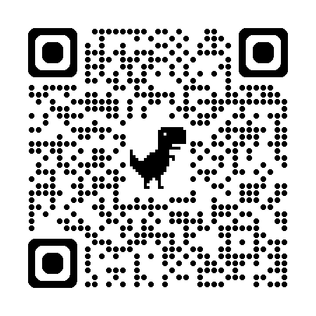
【申込み方法】
参加を希望される方は、次のいずれかの方法でお申込み下さい。

1.申込専用フォームを読み取り、必要事項を入力し送信
下記のURLからも申込できます
https://forms.gle/8imDw8exneexUnxm7
【申込専用フォーム】
2.本申込み用紙に直接必要事項を記入し、当会までFAXまたはメールで送信
香川県栄養士会事務局 FAX： 087-811-2859 E-mail：jim1@kagawa-eiyo.or.jp申込み締め切り 9月17日（水）

令和7年 月 日
（公社）香川県栄養士会 行

「第1回 医療・福祉合同研修会」に参加します。
職域名 | 医 療 （ ） 学校健康教育（ ）  研究教育（ ） 公衆衛生 （ ）  福 祉 （ ） 地域活動・企業等（ ）
地域 | 東讃・高松・小豆・中讃・西讃
病院・施設名
参加者名
緊急連絡先 | TEL:  e-mail：
香川県栄養士会会員 | （ ）会員（会員番号： ）  （ ）当日入会【入会金1000円・会費15000円】  （ ）その他（ ）
施設における課題
や講師、研修会へのご質問
グループワークテーマのご希望など

研修会場：中澤氏家薬業㈱ 香川本社 ２階中会議室
住所・連絡先：綾歌郡綾川町陶1193-7 TEL087-876-5161

